人工智慧 HW2

資工三乙 11027222 黃彥霖

**Task1:**

Yolov8n:

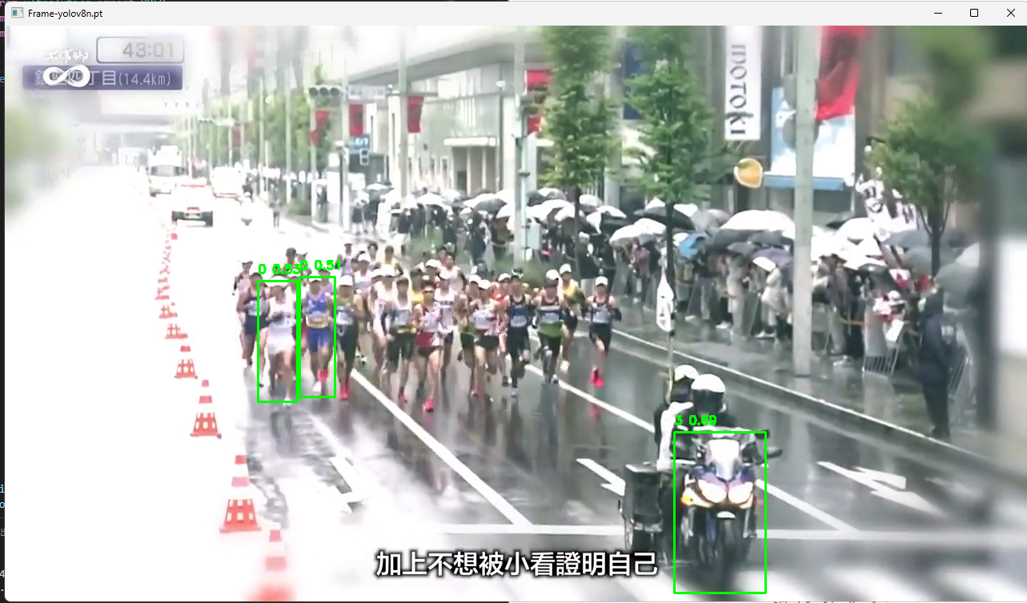

Yolov8s:

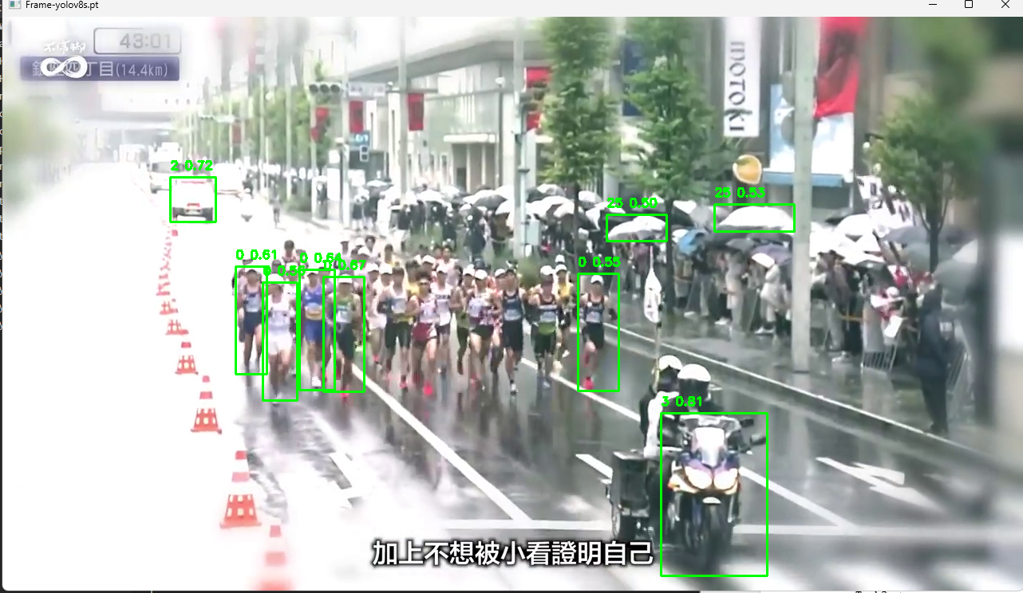

Yolov8m:

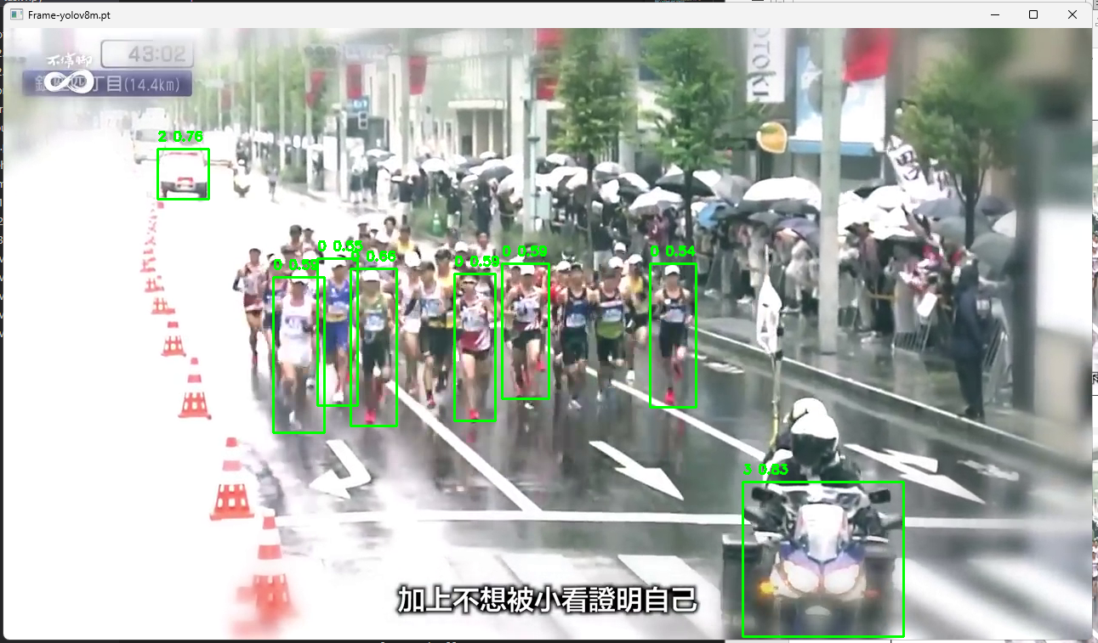

運行時間比較:

YOLOv8n Tracking time: 33.82 seconds

YOLOv8s Tracking time: 61.07 seconds

YOLOv8m Tracking time: 131.35 seconds

不同iou和confidence比較(以yolov8n當範例):

(iou=0.3, conf=0.3):

對偵測結果的要求最寬鬆，只要有一定程度的重疊和信心程度即可。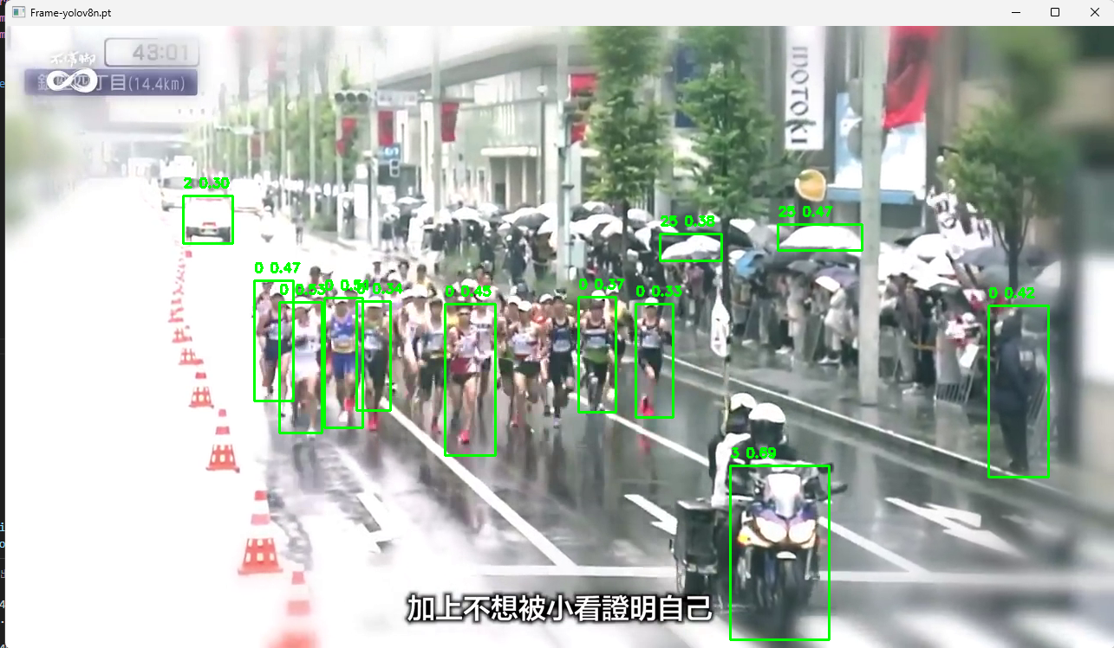

(iou=0.7, conf=0.3):

偵測到的物件需要與真實物件有很高的重疊，但對偵測到物件的信心程度要求不高，偶爾路邊站立不動的行人會被框到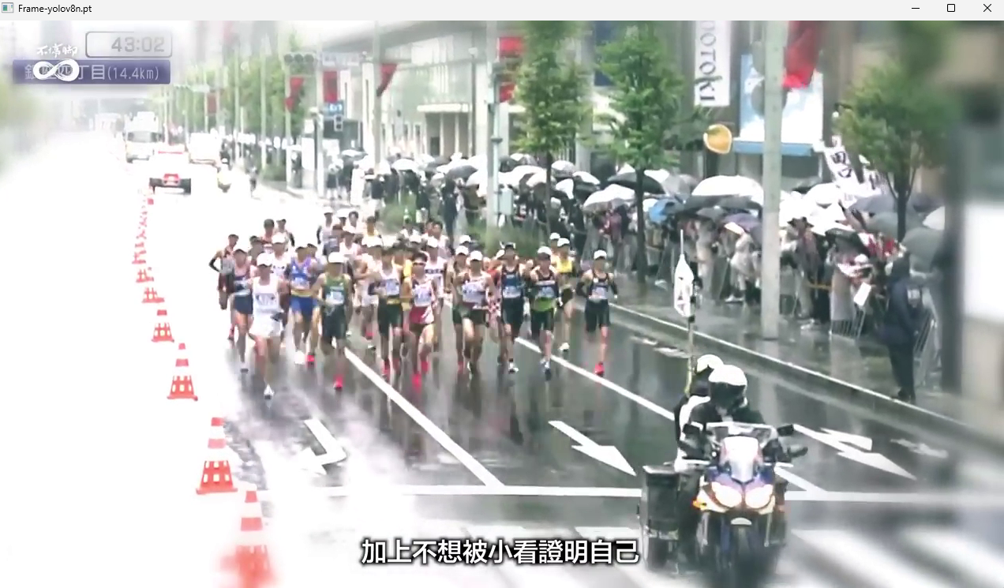

(iou=0.3, conf=0.7):

偵測到的物件與真實物件之間的重疊可以較低，但偵測到的物件信心程度必須高。允許更多的框被認為是有效的，但這些偵測框的品質相對較好，可能會有一些不必要的重疊偵測。

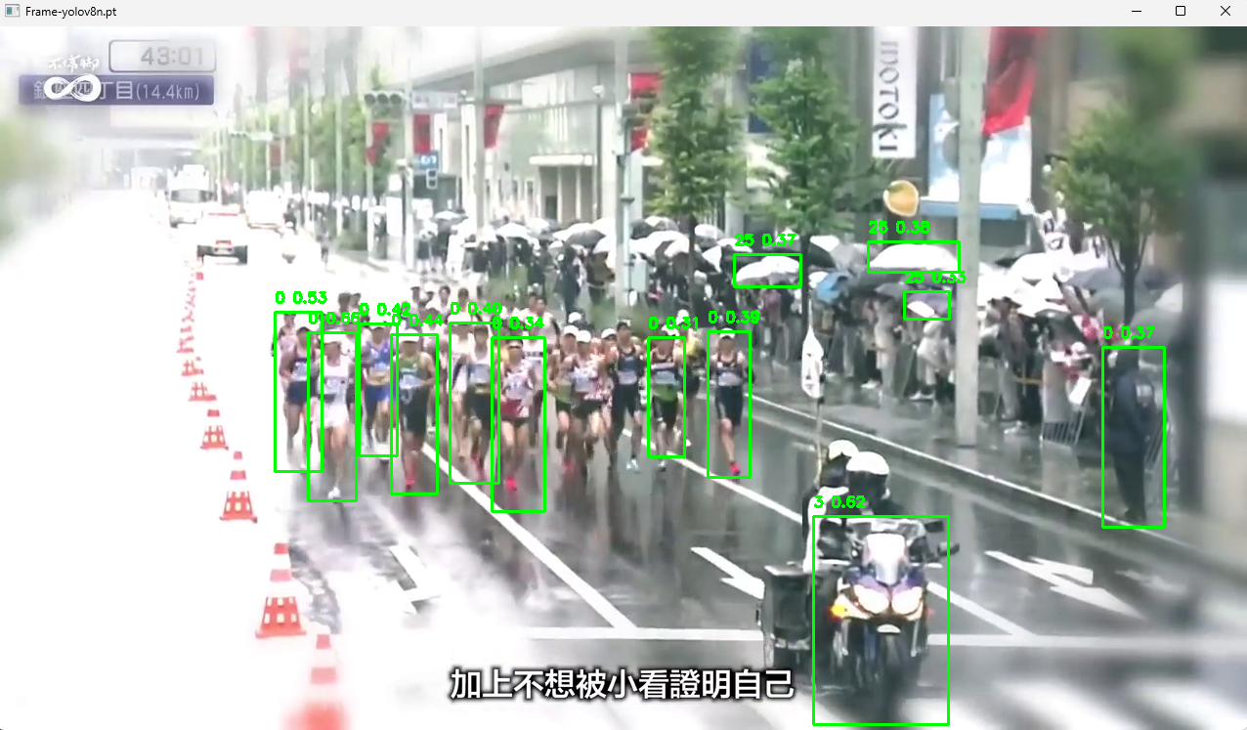

(iou=0.7, conf=0.7):

只有當偵測到的物件與真實物件的重疊非常高時才會被認定為有效偵測，且偵測到的物件信心程度也必須很高，出現框框的次數也很少，用更精準的模型，如yolov8m表現更好。

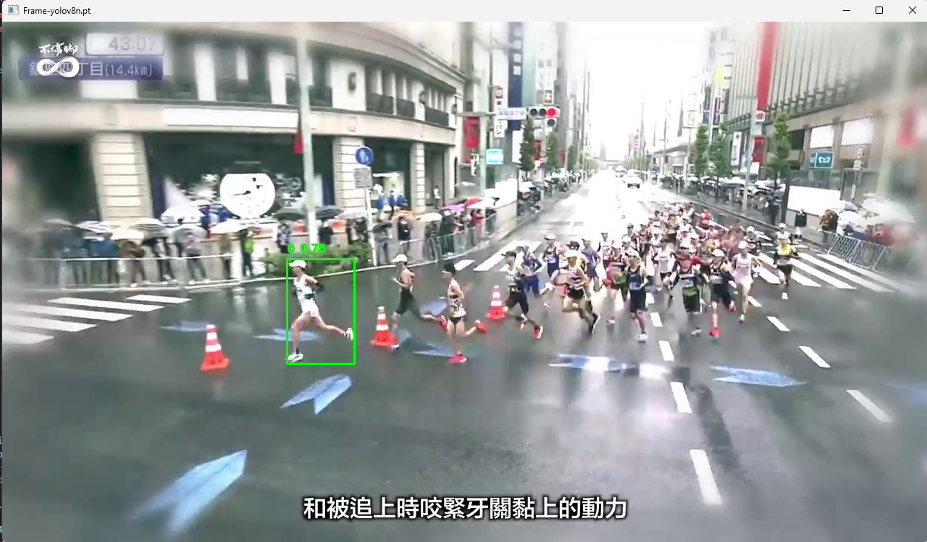

結果比較:

YOLOv8n:跑得比較快但準確率較低

YOLOv8s:比YOLOv8n跑的慢一點但準確率稍有提高，是準確率和速度中的平衡YOLOv8m:準確率高但也消耗比較多資源，跑的速度和前面的版本相比差很多，慢非常多。比YOLOv8n慢4倍，比YOLOv8s慢2倍。

**Task2:**

說明:

影像可能會有分割的不完美之處，雖然說有對好，但有大小和偏移可能會不夠準確，可以人為去做校正。

**Task3:**

Output:

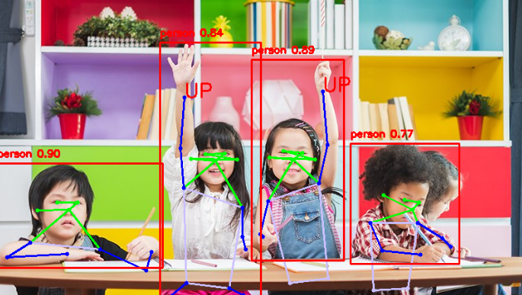

如何判定舉手?

用相對位置去判斷手部的動作。

流程&判斷:

1. 擷取關鍵點：首先，使用YOLOv8模型的姿態估計功能來擷取人體的關鍵點。這些關鍵點包括手腕、頭、手肘和肩膀的坐標。

2.比較高度：

對於左手舉手的判定：

如果左手腕的垂y坐標低於左手肘和左肩的位置，則認為左手正在舉起。

對於右手舉手的判定：

如果右手腕的y坐標低於右手肘和右肩的位置，則認為右手正在舉起。